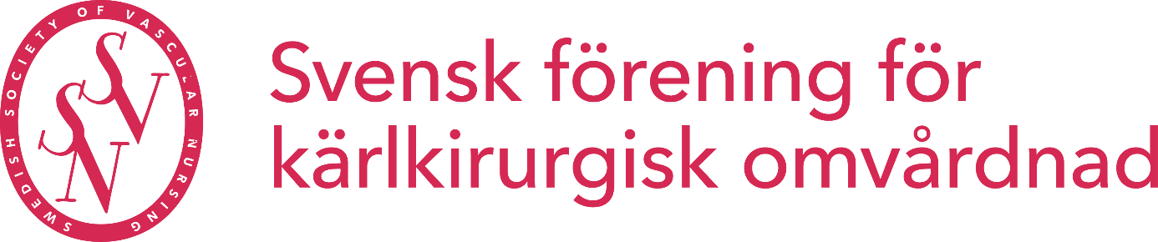

Hej alla medlemmar!

Svenska Kärlmötet 2024 kommer att hållas den 15 – 17 maj på Elite Hotel Marina Tower, Stockholm. Du som är eller blir medlem får anmäla dig för reducerad avgift före den 18 mars. Vi hoppas på att se fler av er på mötet. Styrelsen har arbetat för att återigen skapa ett innehållsrikt och matnyttigt program av hög kvalité.

SSVNs första digitala föreläsning för året äger rum 21 mars 2024 och kommer att handla om Skörhet. Är du medlem kommer du att få en länk till mötet via mail. Om du har kollega som ännu inte är medlem, kan hen höra av sig till oss så skickar vi länken. Vill du tipsa om ämne eller medverka i de återkommande digitala föreläsningarna är Du varmt välkommen att höra av dig till oss karlkiromv@gmail.com.

Du har väl inte missat att det fortfarande går att söka SSVNs stipendier för forsknings- och/eller utvecklingsarbete, sista ansökningsdatum är 28 feb 2024. Besök föreningens hemsida för mer information.

Vi vill påminna Er att utan medlemmar – ingen förening! Du kan bli medlem eller betala din medlemsavgift på 150 kr per år som även kan betalas via Swish 123-524 64 59!

Ditt medlemskap möjliggör bland annat:
- Att den kärlkirurgiska omvårdnadskompetensen stärks
- Ett separat sjuksköterskeprogram på Svenska Kärlmötet
- Minst två digitala föreläsningar per år
- Reducerad anmälningsavgift till svenska kärlmötet
- Utdelning av flera stipendier till utveckling och forskning, samt att du som individ är behörig att söka stipendierna
- Samverkan mellan kärlkirurgiska enheter i Sverige

Påverka och medverka genom: karlkiromv@gmail.com

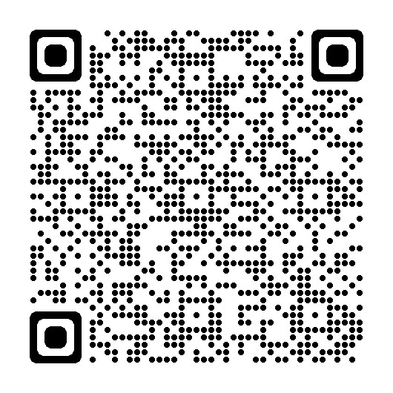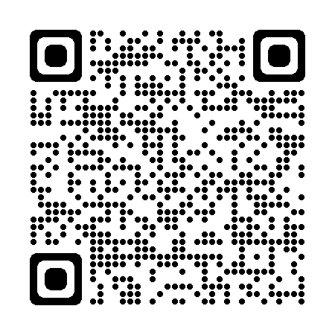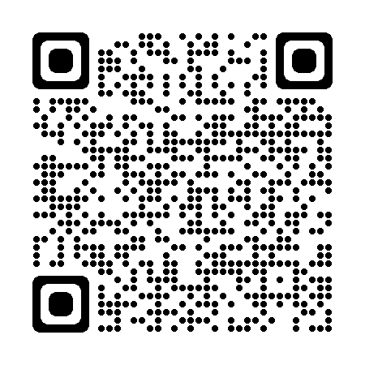
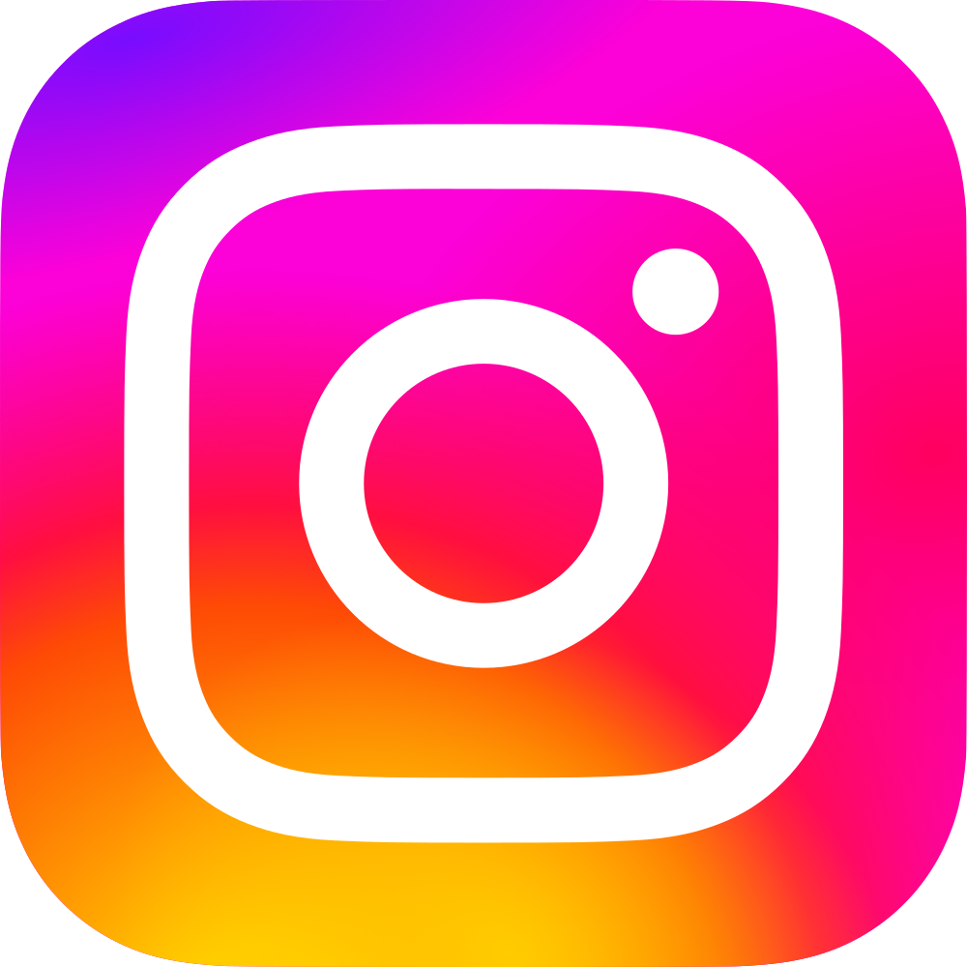

Varma hälsningar,
Styrelsen i SSVN

